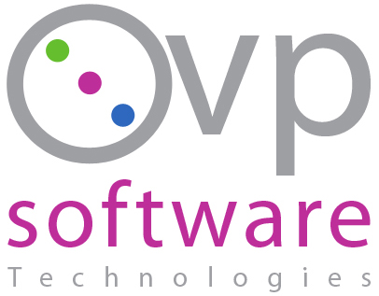

OVP Software Technologies
C/ Jacometrezo nº 7
28013, Madrid. España
Tlf: 902009634
www.ovpsoftware.com
info@ovpsoftware.com

INDICE
1- Perfil de la empresa.

2- Gama de productos.

3- Descripción técnica del sistema de gestión.

4- Estrategia comercial.

1- Perfil de la empresa.
Ovp Software Technologies fue fundada en el año 2007 en Madrid (capital de España) por 3 profesionales del mundo de la Ingenería del Software con una amplia experiencia en el desarrollo de software en el mundo empresarial.
La filosofía de Ovp se basa en el desarrollo de un software empresarial de alta calidad y sencillez en su uso, que permite a las empresas aumentar su productividad de una manera ágil y simple.
Ovp Software aporta servicios y soluciones en Tecnologías de la Información para la empresa y específicamente para la PYMES, proporcionando siempre al cliente calidad, confianza, seguridad y cercanía.
Contamos con una amplia experiencia en el análisis e implantación de sistemas de información basada en Nuevas Tecnologías y en el desarrollo de software a medida para negocios.
Desarrolla un software a medida, que se amolde a las necesidades de cada empresa / cliente, facilitando a las empresas las soluciones de innovación y tecnología ideales para incrementar el grado de competitividad de su negocio, y permitiendo rentabilizar al máximo su inversión.

xEasy ERP es el programa de gestión que puede ayudarle a aumentar la productividad de su empresa, ya que se trata de una potente herramienta que además de ser fácil de usar, ofrece una rápida implementación y garantiza un control total de las actividades de su negocio ayudándole a reducir costes.
Un sistema ERP nos permite obtener una visión en tiempo real de la situación de nuestro negocio, ayudándonos a la toma de decisiones, brindándonos una más óptima y rápida respuesta para nuestros clientes, aumentando así la productividad de una forma organizada.
Garantiza la disponibilidad de servicios de asistencia técnica (consultoría, personalización, implantación, capacitación) no sólo durante la implantación del producto sino durante todo el ciclo de vida de la relación.
Cuenta con una amplia cartera de clientes, superior a 50 en territorio nacional, pero la actual situación de crisis en España y en pensar en el extranjero han hecho a esta empresa buscar opciones de futuro en el exterior. Exportar un servicio es complicado, requiere tiempo y dedicación, que esta empresa está dispuesta apostar.

Nuestra diferencia
OVP Software Technologies es una nueva manera de solucionar, que se basa en una implicación máxima con cada proyecto. Nuestro éxito depende del suyo.
El compromiso con nuestro trabajo:
- La adaptabilidad y la orientación a soluciones:
Reaccionamos lo más rápido posible para readaptarnos a la situación y seguir velando así por el efectivo cumplimiento del proyecto.
- El trato humano: Fidelización con el cliente.
Al final, pase lo que pase, somos personas y como tales buscamos establecer siempre vínculos de confianza y compromiso que vayan más allá del proyecto actual.

2- Gama de productos.
- Desarrollamos un sistema de gestión ERP (en inglés, Enterprise Resource Planning) un sistema de gestión de información empresarial que integra y automatiza casi la totalidad de las prácticas de negocio.
xEasy ERP es el programa de gestión que puede ayudarle a aumentar la productividad de su empresa, ya que se trata de una potente herramienta que además de ser fácil de usar, ofrece una rápida implementación y garantiza un control total de las actividades de su negocio ayudando a reducir costes.
El sistema permite el acceso a través de un software de escritorio multiplataforma, una aplicación web, una aplicación para móviles o tablets (android o iphone) y un módulo de conexión con Microsoft Outlook.
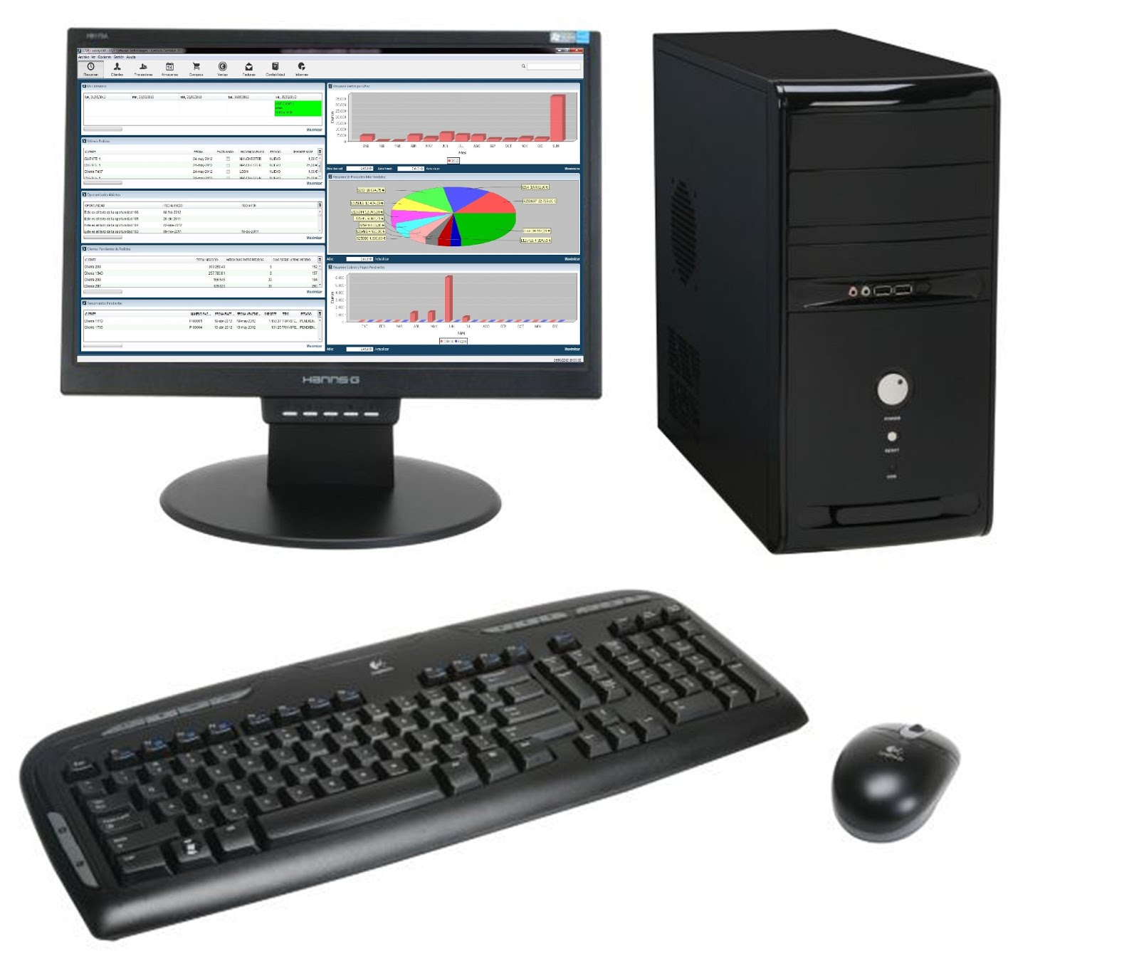

ACCESO DESDE EL PC
Es una solución multiforma, lo que significa que puede ser utilizado tanto en Mac, como en Linux o Window.

ACCESO DESDE LA WEB
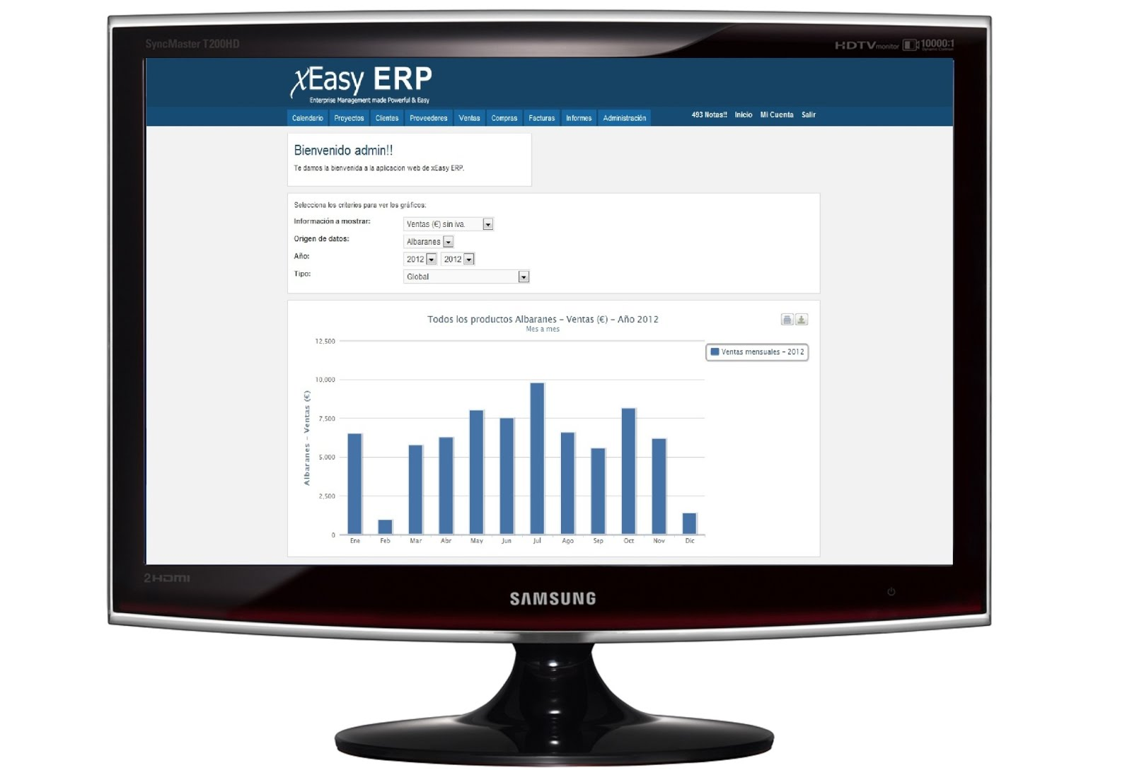
También cuenta con acceso web, que puedes acceder a ella desde cualquier parte del mundo. ¿Se imagina poder ver toda la información en tiempo real de un cliente mientras está asistiendo a una feria internacional en Hong Kong? Gracias a nuestro sistema ésto no es un sueño, sino una realidad.

ACCESO MÓVIL
Así como una versión reducida para ser utilizada en smartphones y tablets, como iPhone, iPap o teléfonos y tabletas Android.
xEasy ERP es el software perfecto para trabajar en movilidad.
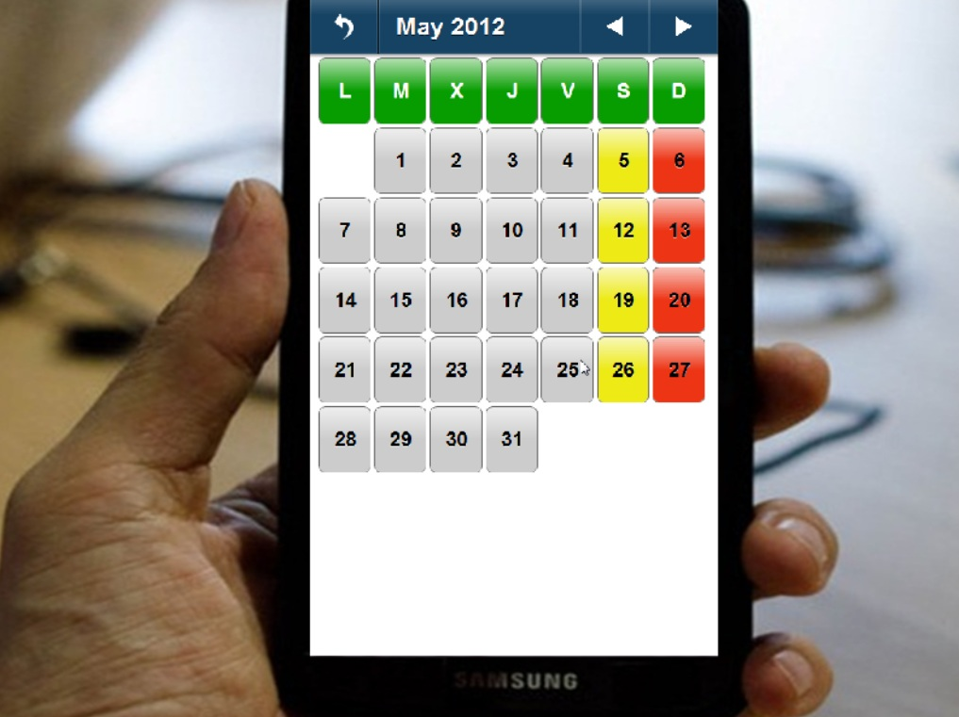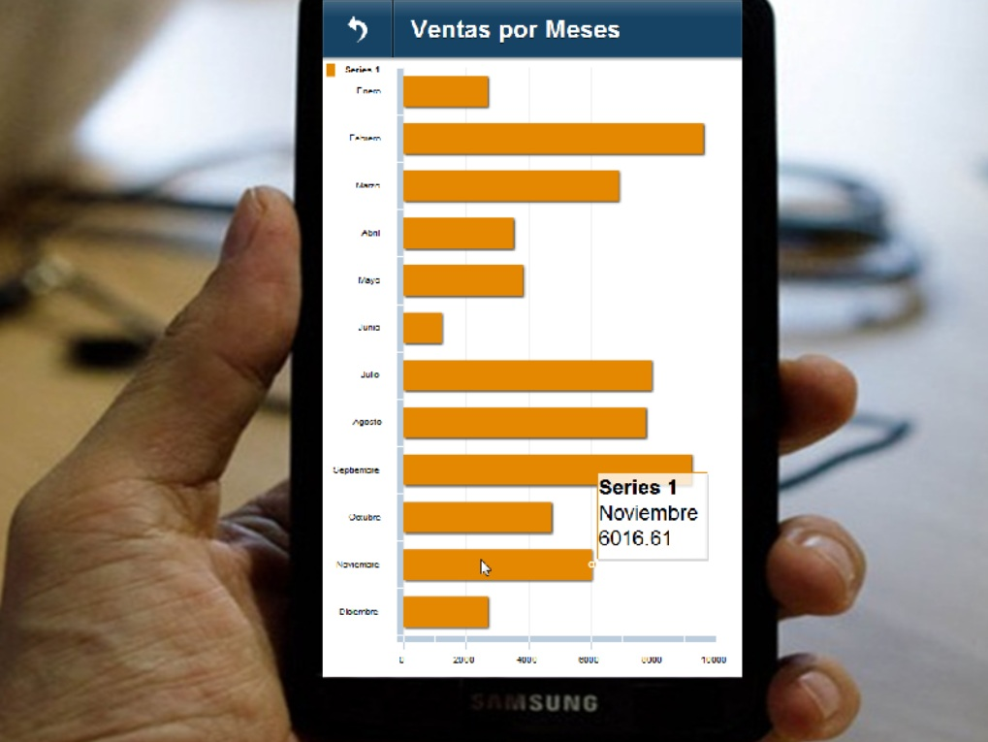

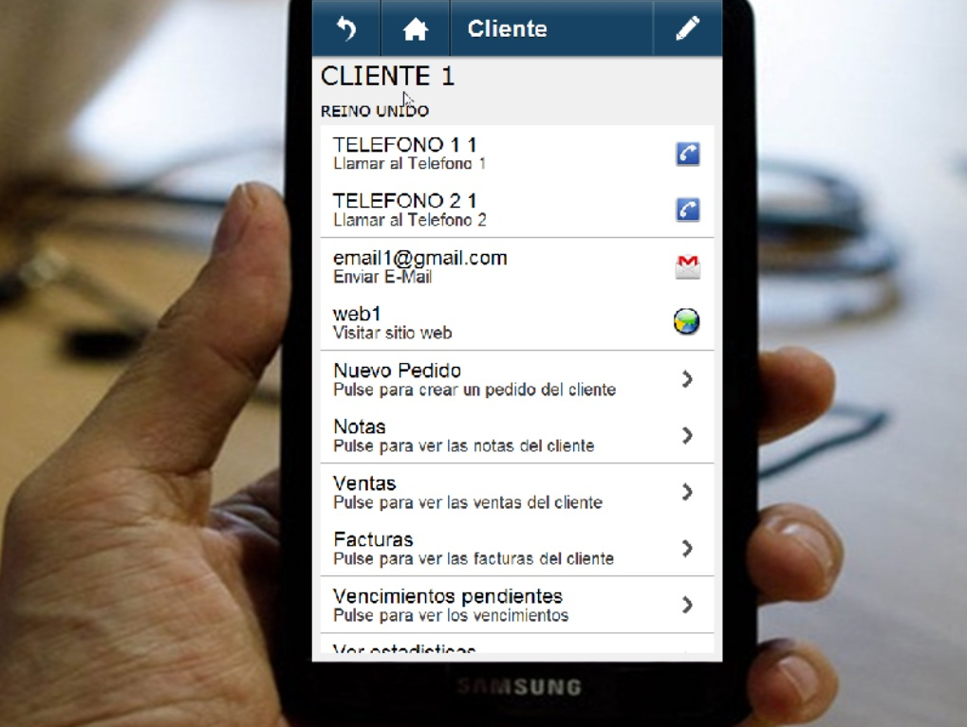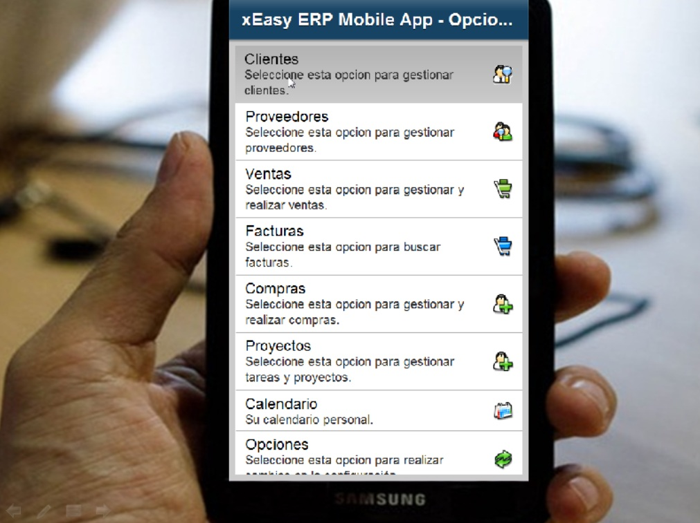

TOTALMENTE A MEDIDA
Al ser un software 100% adaptable no tiene porqué preocuparse, nuestro equipo analizará personalmente su caso.
Nuestro sistema está completamente abierto a sus necesidades.
Si necesita cualquier modificación acorde a su negocio, nuestro equipo de analistas se pondrá manos a la obra para estudiar sus necesidades y amoldar nuestro software a su negocio. Nuestro objetivo es su completa satisfacción.
- Desarrollamos un modulo de venta para tablets, FUERZA DE VENTAS, en la que cualquier comercial puede enseñar sus catálogos, seleccionar e ir añadiendo a la cesta de compra como una tienda online.
Para implantar esta aplicación no necesariamente necesitamos implantar nuestro xEasy ERP, puede ser complementario con otro ERP que la empresa tenga.

- También diseñamos una plataforma de COMERCIO ELECTRÓNICO Es una plataforma sencilla, segura y flexible que se adapta a cada proyecto.
Integra una pequeña pantalla TPV (Términal punto de venta) que ayudan a la tarea de gestión de un establecimiento comercial de venta al público; y automáticamente se sincronizan los datos cada determinado tiempo.
Los TPV se componen de una parte hardware (un pequeño dispositivo con pantalla táctil) y otra software (el sistema operativo y programa de gestión, en el que se sincronizan todos los datos).

3- Descripción técnica del sistema de gestión.
Dentro del ámbito de Gestión y de un modo conceptual, el Sistema de Gestión responderá a los siguientes requerimientos de alto nivel principales:
- Gestión de Trazabilidad: Conjunto de servicios necesarios del Sistema de Gestión para el control de la trazabilidad. Este conjunto de servicios permitirá:
    - Permite controlar y registrar exhaustivamente la materia prima que se recibe dentro de la empresa.
    - Posibilidad de crear lotes de producción en base a las diferentes materias primas recibidas o bien formando lotes en base a lotes existentes.
    - Descuento automático de los lotes tras asignarlos a los productos dentro de un pedido.
    - Podrá tener un control total de la trazabilidad hacia atrás o agua arriba.
    - Completos informes, completamente adaptables a las necesidades del cliente.

- Gestión Proveedores: Conjunto de servicios necesarios del Sistema de Gestión para el control de los proveedores. Este conjunto de servicios permitirá:
    - Podrá consultar toda la información de sus proveedores de una manera sencilla y ágil.
    - Dar de alta los productos que se compran a los proveedores para su posterior uso para la configuración de los productos que usted vende.
    - Crear órdenes de compra en base a los productos de cada proveedor. El stock aumentará una vez recibidos los productos del proveedor.
    - Gestión completa de almacenes.
    - Conocer el estado de pago a los proveedores.

- Gestión de Clientes: Conjunto de servicios necesarios del Sistema de Gestión para el control de clientes. Este conjunto de servicios permitirá:
    - Podrá consultar toda la información de sus clientes de una manera sencilla y ágil.
    - Llevar un control exhaustivo de la relación con los clientes mediante el uso de notas y la gestión de la comunicación con cada uno.
    - Envío de E-Mailing y Mailing personalizados a grupos de clientes.
    - Consultar en cualquier momento y en cualquier lugar el histórico de todos los pedidos del cliente.
    - Seguimiento del cliente. Podrá conocer en todo momento el estado de los vencimientos del cliente.
    - Estadísticas. Crear gráficos estadísticos de los pedidos realizados a un cliente; toda la información en un vistazo.
    - Controle el riesgo económico máximo otorgado a cada cliente.
    - Creación de campañas de ventas.

- Gestión de Ventas: Conjunto de servicios necesarios del Sistema de Gestión para el control de las ventas. Este conjunto de servicios permitirá:
    - Controlar la gestión completa de los pedidos realizados.
    - Generar remisiones, Packing List y facturas en PDF listos para imprimirlos o enviárselos a los clientes.
    - Envío de email al cliente una vez solicitado el pedido por su parte.
    - Logística de pedidos para organizar los camiones si se dispusiera de una logística compleja.
    - Envío de SMS de confirmación a sus clientes en el momento que el pedido haya sido confirmado (Conlleva alta o utilización de línea Movistar)
    - Coste de pedidos organizados por categorías y productos individuales. Además el sistema le permite almacenar descuentos otorgados a los clientes.
    - Control de stock automático al realizar un pedido, se descontarán automáticamente todos los productos utilizados en un producto.
    - Asignación de tarifas por clientes y productos.

- Gestión de Facturación: Conjunto de servicios necesarios del Sistema de Gestión para el control de la facturación. Este conjunto de servicios permitirá:
    - Genera facturas de manera rápida y sencilla de manera individual para cada cliente agrupadas por albaranes o individualmente por albarán. xEasy ERP le mostrará aquellos albaranes que estén listos para facturar.
    - Generación de facturas en PDF listas para que las pueda enviar por correo electrónico.
    - Consultar todas las facturas generadas por xEasy ERP conociendo los albaranes asociados a cada factura.
    - Generar facturas de abono a los clientes de facturas que ya estén en el sistema o abonos previos a facturas no realizadas por xEasy ERP.
    - Creación de e-facturas (facturas electrónicas) válidas legalmente para el envío directo por medio electrónico.
    - Creación automática de los vencimientos de cobro según las formas de pago de los clientes. Controle todos sus vencimientos con un sólo clic de ratón.

- Gestión de Contabilidad: Conjunto de servicios necesarios del Sistema de Gestión para el control de la contabilidad. Este conjunto de servicios permitirá:
    - Con el módulo de contabilidad de xEasy ERP llevar la contabilidad de su empresa se realizará de una manera rápida, sencilla e intuitiva. Sólo serán necesarios unos conocimientos muy básicos de contabilidad para poder manejarlo.
    - Adaptado al plan contable 2008. Se pueden migrar los datos de Contaplús a xEasy ERP. Posterior adaptación al sistema de contabilidad Mexicano.

Este apartado es el módulo de mayor adaptación para implantarnos en México.

- Gestión de Informes: Conjunto de servicios necesarios del Sistema de Gestión para el control de proveedores. Este conjunto de servicios permitirá:
    - Obtenga todo tipo de informes estadísticos de pedidos por clientes, productos, zonas geográficas, etc.
    - Posibilidad de generar informes comparativos entre fechas.
    - Completos gráficos le permitirán visualizar todos los datos estadísticos de una forma rápida y sencilla.
    - Genere todo tipo de listados de pedidos, facturas, clientes, etc.

- Módulo móvil y tablet (Android y iPad):
    - Podrá acceder y crear nuevos clientes desde cualquier lugar en el que se encuentre. Consulte todas las notas de seguimiento de sus clientes.
    - Posibilidad de realizar pedidos para que sean visualizados directamente en las oficinas por el personal encargado de gestionarlo.
    - Podrán realizarse pedidos por tarifas de cliente. Si el cliente no posee un precio para un producto determinado, se cargará el precio de la tarifa general.
    - Podrán realizarse pedidos online que luego se podrán enviar a la central cuanto la tablet tenga conexión a internet.
    - Visualización de todos los pedidos y facturas de los clientes.
    - Ideal para empresas con comerciales que obtenga todo tipo de informes estadísticos de pedidos por clientes, productos, zonas geográficas, etc.

4- Estrategia comercial.
En nuestro viaje a México los objetivos principales eran la búsqueda de un socio colaborador para la ayuda de la tropicalización de los cambios en México con respecto a la economía española.
Ahora mismo nuestra búsqueda es céntranos en que salga algún proyecto interesante de alguna empresa mexicana que confié en nuestros servicios. Podemos ofrecerles un servicio personalizado de gestión, que mediante nuestra alianza allí podamos adaptar a la perfección y dar el servicio personalizado merecido.
Por supuesto, estamos abiertos a conocer a más consultoras/ditribuidoras de ventas de ERP que estén interesadas en valorar nuestro sistema y actuar de distribuidoras allí.
Creo que nuestro producto puede ser competitivo en el mercado mexicano porque es un sistema de gestión competo, se distribuye por módulos, los cuales se adaptan según las necesidades de cada empresa y su precio es muy competitivo.
Su precio está entre 12000-18000 dólares americanos, según el proyecto, las adaptaciones, el desarrollo especifico, las dimensiones y por supuesto, las distintas aplicaciones como móvil, fuerza de ventas, tpv, etc; y se vende sin límite de usuarios.

